黄镜渟
姓名 | 黄镜渟 | 性别 | 女 | 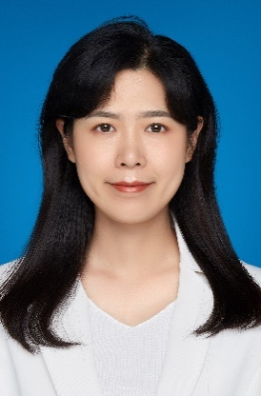
学历 | 研究生 | 学位 | 博士
院系 | 城市建设与交通学院 土木系 |  | 专业技术职务  及专家称谓 | 助教
邮箱 | huangjt321@126.com
主要研究领域  及方向 | 主要从事纤维增强复合材料加固新型混凝土结构，纤维混凝土和结构工程抗震及抗火等领域的研究
个人  简历 | 2006.9-2010.7 华东交通大学建筑工程本科  2011.9-2014.7 合肥工业大学结构工程硕士研究生  其中 2011.9-2012.9 英国曼彻斯特大学结构工程  2014.9-2020.9合肥工业大学结构工程博士研究生  2020.11-至今合肥学院教师
近五年主要科研项目 | 1. 安徽省自然科学基金面上项目（1408085MKL14），玄武岩纤维加固混凝土结构抗震性能研究，2015-01至2016-12。  2. 工程结构性能演化与控制教育部重点实验室开放基金（2018KF-1），双向纤维布约束加固钢筋混凝土柱的抗震性能研究，2018-09至2019-12。  3. 中国地震局地震工程与工程振动重点实验室重点专项（2020EEEVL0417），多向增强复合材料布约束加固矩形钢筋混凝土柱的抗震性能研究，2020-07至2023-06。
主要成果（论文、著作、专利等） | 1. Jingting Huang, Tao Li, Dayong Zhu, et al. Compressive behavior of circular and square concrete column externally confined by different types of basalt fiber–reinforced polymer[J]. Advances in structural engineering, 2020, 23(8): 1534-1547.  2. 黄镜渟,朱大勇,高鹏,等. BFRP约束高轴压比低强混凝土圆柱抗震性能研究[J]. 建筑材料学报, 2020, 23(6): 1366-1373.  3. 黄镜渟,周安,詹炳根,等.玄武岩纤维布的力学性能和强度利用率研究[J].工业建筑,2019,49(03):1-5.  4. 高鹏,黄镜渟,周安,等.玄武岩纤维布和碳纤维布加固高强混凝土柱轴压性能试验研究[J].工业建筑,2019,49(09):139-144+160.  5. 李涛,黄镜渟,周安,等.玄武岩纤维复材布加固素混凝土方柱轴压性能研究[J].工业建筑,2018,48(02):182-187.  6.黄镜渟,周安,李涛,等. 一种纤维布加固混凝土柱的自动施工装置. 2019-01-15,中国, ZL201820685609.0.
获奖
情况

